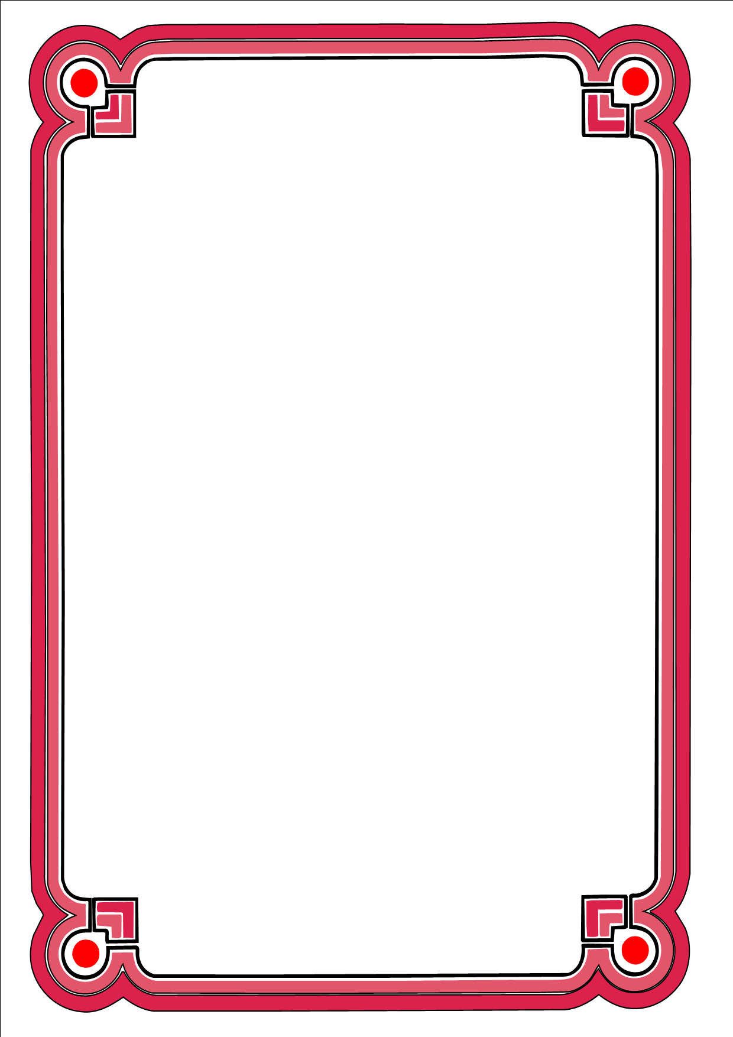

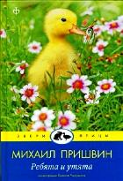

Тема. М. М. Пришвин «Ребята и утята»
Цель: организовать деятельность учащихся по ознакомлению с творчеством М.М.Пришвина; эмоционально-эстетического восприятия произведения; выражать при чтении свое отношение к прочитанному, создать условия для формирования УУД
личностных: мотивация учения, нравственно-этическое оценивание (оценивание усваиваемого содержания, исходя из социальных и личностных ценностей, обеспечивающие личностный моральный выбор), воспитание любви к природе, бережного отношения к ней;
познавательных: формулирование познавательной цели, поиск и выделение информации, моделирование, анализ с целью выделения признаков, классификации объектов, установление причинно-следственных связей, выдвижение гипотез и их обоснование,
коммуникативных: оценка действий партнера, умение с достаточной полнотой и точностью выражать свои мысли, целеполагание, планирование, прогнозирование, контроль, коррекция, оценка .
Оборудование: презентация к уроку, компьютер, проектор
Ход урока
I. Орг. момент
-Ребята, отгадайте загадку.
Не дерево, а с листочками,
Не рубашка, а сшита.
Не растение, а с корешком
Не человек, а с разумом. (Книга)
-Правильно. Скажите, ребята, а зачем человеку книги?
Книга действительно наш лучший друг, т.к. знакомит нас с окружающим миром, учит и воспитывает в нас добро, уважение, любовь к природе и многое другое.
II.Проверка домашнего задания.
1.А теперь давайте обратимся к нашей книге, и проверим как вы подготовили д/з.
- Какую тему мы начали с вами изучать?
- Кого называют братьями нашими меньшими?
2.Выразительное чтение стихотворений.
- Кто знает историю, когда животные воспитывали не своих детёнышей? («Гадкий утёнок», «Маугли»)
III.Изучение нового материала
1. Вводное слово учителя.
-Мы живем на нашей планете и порой не замечаем, что нас окружает удивительный неповторимый мир природы. Мы живем в нем, и часто не видим очень многого. А рядом с нами живут братья наши меньшие. Они наши соседи и земляки. И нас связывает с ними общее-жизнь. Самое удивительное явление на Земле и самое уязвимое.
2.Сообщение темы и целей урока.
Умению видеть прекрасное, любоваться красотой природы мы будем у замечательного писателя, удивительного человека, М.М.Пришвина, познакомимся с его произведением, будем читать, наблюдать, вспоминать, думать. Познакомимся поближе с писателем.
3. Знакомство с биографией писателя
М.М.Пришвин прожил долгую, насыщенную событиями, жизнь. Родился в Елецком уезде Орловской губернии. С детства любил много читать и путешествовать. Так в 12 лет, начитавшись книг о путешествиях, Пришвин с тремя друзьями совершает свое первое путешествие-побег в Азию. Конечно же, беглецов быстро вернули назад, но страсть к путешествием осталось. И после каждого путешествия появлялась книга или какие-то заметки .За годы своей жизни сменил много видов деятельности. Был агрономом, охотником, учителем ,библиотекарем. Писать начал в 30 лет. Пришвин был влюблен в свою Родину, в её красоту, в леса и поля, реки и озёра, в её птиц и зверей. Все произведения писателя проникнуты большой любовью к природе.
4. Актуализация знаний.
-Отгадайте, о ком будет произведение?
Вдоль по речке, по водице
Плывет лодок вереница
Впереди корабль идет
За собою всех ведет.
( Утка с утятами)

- Итак, главными персонажами нашего рассказа будет утка с утятами, а произведение называется « Ребята и утята».
5. Словарная работа.
-Ребята, нам в тексте встретятся слова, над значением которых нужно поработать.
Чирок-свистунок
Оказывается, существует очень много различных пород уток. Одна из них- чирок-свистунок. Это самая маленькая из речных уток, вес её всего 200-500гр. Самец весной имеет коричнево- рыжую голову с черно-зеленой полоской и белой полоской по бокам. Зоб бледно- охристый с черными пятнышками. Бока серые с темным струйчатым рисунком. Самка темно- бурая с рыжими пестринками. Чирок-свистунок -одна из самых обычных уток, широко распространенных по всей России. Утка гнездится по заросшим озерам, берегам рек, прудам и болотам. Встречается и у нас.
- Узнаете эту уточку, если встретите?
-Именно с такой уточкой мы сегодня встретимся в рассказе.
ХОЛМ – небольшой бугорок
ВЕРСТА – русская мера длины, равная 1, 06 км
КУЗНИЦА – место, где работает кузнец.
ПАРОВОЕ ПОЛЕ – отдохнувшее поле.
ВОДА СПАЛА – стало меньше воды.
6. Прослушивание рассказа
-Сейчас мы с вами прослушаем рассказ Пришвина в исполнении известного артиста.
Послушав рассказ, вы ответите мне на вопросы:
- Какой это рассказ: развлекательный, познавательный или поучительный? Почему вы так считаете? Чему он учит?

7. Подготовка к чтению рассказа
- Прочитайте слова на доске. Сначала по слогам, затем целыми словами:
раз-ли-ва-лось – разливалось
заш-вы-ря-ли – зашвыряли
пе-ре-лё-ты-ва-ла – перелётывала
ве-ли-чай-шем – величайшем
дейст-ви-тель-но – действительно
об-ра-до-ва-лись – обрадовались
про-дол-жа-ла – продолжала
пу-те-шест-ви-е – путешествие
за-пы-лён-ны-е – запылённые
радостно – непроизносимая буква Т
-Ребята, как вы думаете, как автор разговаривал с мальчиками? (Строго, очень сердито)
-С какой интонацией будем читать его слова?
-С какой интонацией будем читать заключительные слова мальчиков, когда они прощаются с утятами? (Радостно, весело)
8. Первичное чтение детьми
9. Работа по содержанию.
-Почему уточка решила перевести своих утят из болотного леса?
-Каким был этот путь?
-Как Пришвин по-другому называет уточку?
- Кого уточка считала опасным для своих детей?
- Как она оберегала птенцов, прочитайте.
- Какой она была матерью?
- Как вела себя уточка, когда ловили её утят, прочитайте?
Вам её жалко?
- А какое чувство пережили утята?
– Как вы думаете, если бы утята могли разговаривать, что бы они кричали?
– А какое слово вы кричите, когда боитесь?
– Мама!
– А ваша мама переживает за вас?
– Для матери нет никого дороже и ближе своих детей. Нет ничего сильнее материнской любви. Очень часто мать ценой собственной жизни, собственного благополучия спасает детей от гибели. Это в равной степени можно отнести как к людям, так и к животным. Вы еще маленькие и вам трудно представить себе ту щемящую боль и тот ужас, которые испытала уточка-мать. Но вы можете представить, как поведет себя ваша мама, когда вам грозит опасность или вас кто-то обижает.
-А зачем ребята стали ловить утят?
-Смогли ли они объяснить свой поступок?
-Какое приказание им дал взрослый?
-Как они его выполнили?
-Что делали бы вы, оказавшись рядом?
-Что можно сказать о ребятах?
-Как их назвал рассказчик? (Глупышами, автор не ругал их, а строго приказал отпустить утят и объяснил им, как труден путь к озеру.) Эта забава могла закончиться трагедией для утят.
-Можно ли сказать, что на самом деле ребята были жестокими? (они даже обрадовались приказанию рассказчика возвратить утят)
– Как шла уточка-мать в начале рассказа?
- А почему сейчас она побежала впереди?
– Хотела быстрее увести детей от врагов.
– Как Пришвин попрощался с утятами?
– Что он сделал при этом?
– Докажите строчками из произведения.
– Что означает этот жест: снять перед кем-то шляпу?
– Знак уважения.
– Перед кем этот знак уважения?
-Вызывают ли сочувствие действующие лица рассказа? Кто именно? А кто нет? Почему?
Физминутка
10. Работа в парах с пословицами.
-У вас на партах лежат пословицы, вы должны их продолжить. Работать будем в парах. И вы должны будете посоветоваться и ответить к кому из героев рассказа подходит каждая пословица. И почему?
– Умел ошибиться – умей и поправиться.
-За правое дело стой смело!
IV. Закрепление.( работа с пультами)
Тест.
1.Сколько утят было у утки?
а) 3;
б) 5;
с)4.

2. Где сидела и волновалась уточка?
а)за холмиком;
б) за горой;
с)за деревом.

3. По какому полю продолжала своё путешествие семья уточки?
а) по пшеничному;
б) по ржаному;
с)по овсяному.

IV.Подведение итогов урока.
Итоговая беседа учителя с классом.
Почему автор назвал рассказ «Ребята и утята»? (Автор делает ребят и утят главными действующими лицами рассказа, подчеркивая, что мы живем все вместе, рядом, и как сказал Н. Сладков, нас связывает с меньшими братьями общее – жизнь)
- Чему научил М. Пришвин ребят и нас всех своим рассказом?( Не совершать бездумных поступков. Любить природу, уметь охранять и беречь её, чутко и бережно относиться к братьям нашим меньшим, знать их жизнь и воспитывать в себе готовность защищать животных и оказывать им помощь)
8) Заключительное слово.
– Вот уже несколько десятков лет, как нет с нами М.Пришвина. Но для нас с вами он оставил послание: Мои молодые друзья!
Мы хозяева нашей природы, и она для нас кладовая солнца с великими сокровищами жизни. Мало того, чтобы сокровища эти сохранить, их надо открывать и показывать.
Для рыбы нужна чистая вода – будем охранять наши водоемы. В лесах, степях, горах разные ценные животные. Будем охранять наши леса, степи, горы.
Рыбе – вода, птице – воздух, зверям – лес,степь, горы. А человеку нужна родина. И охранять природу – значит охранять родину".
- Сейчас мы с вами прослушаем детскую песенку Шаинского “ Не дразните собак”.
( Прослушивание произведения.)
- Как вы думаете, почему я предложила именно это произведение вам прослушать?
-Наш урок я предлагаю закончить вот таким наказом:
Мы, дети, будущее Дона
Земли любимой сохраним дары.
Дерево, цветок, трава и птица
Не всегда умеют защититься.
Если будут уничтожены они.
На планете мы останемся одни.
Нор звериных, птичьего гнезда
Разорять не будем никогда!
Пусть птенцам и маленьким зверятам
Хорошо живётся с нами рядом.

